**МКОУ «Шилягинская СОШ»**

**Классный час**

**«Россия, устремленная в будущее»**

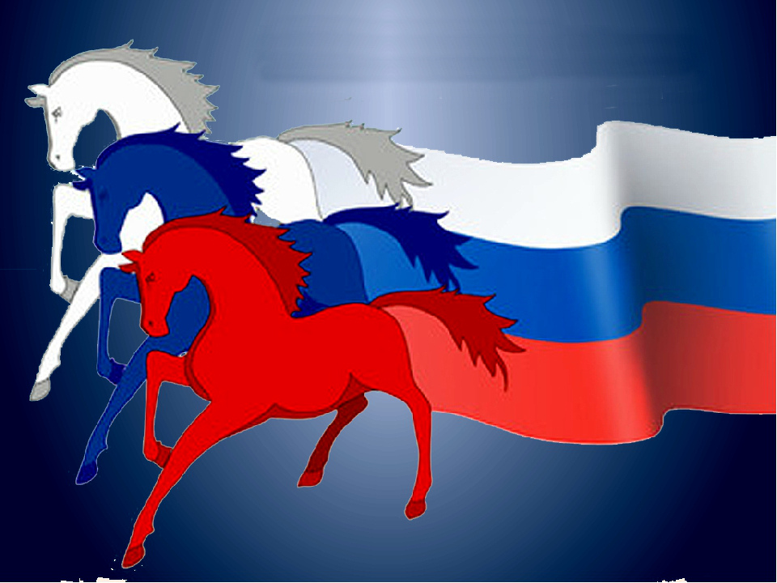

Классный руководитель: Шамхалова З.И.

**Цель:** воспитание у учащихся чувств патриотизма через формирование представлений о развитии Российской Федерации, регионов Российской Федерации и возможностей для граждан в своём регионе.

**Задачи:**

‒ образовательная задача – освоение материала о перспективных направлениях развития России;

‒ воспитательная задача – воспитание у учащихся гордости и уважения к Российской Федерации сегодня, её развитию, формирование чувства патриотизма, основанного на возможностях собственного участия в развитии России;

‒ развивающие задачи – заинтересовать учащихся предлагаемым материалом, дать возможность самостоятельно продолжить изучение данной темы. 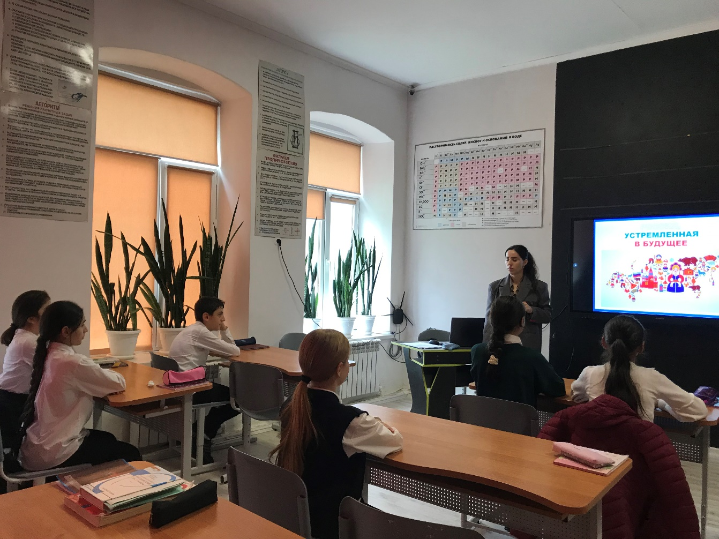

**Ход урока.**

- Здравствуйте, дорогие ребята! Я очень рада сегодня в этот день видеть всех вас в нашем классе!

Для начала познакомимся с вашими новыми одноклассниками, их 6.

….

Сегодня по всей стране проходит единый тематический урок – «Россия, устремленная в будущее». Мы с вами в течение прошлого года на уроках не раз говорили о том, что такое Родина и что значит быть патриотом. Наша Родина – Россия!

-Что вы видите на доске? (гимн, герб и флаг РФ)

-**Кто-то знает что-нибудь про флаг?**

(Национальный триколор является символом России еще со времен Петра Первого. Государственный флаг представляет собой полотнище, состоящее из полос белого, синего и красного цветов соответственно.  
  
Официального толкования триколора не существует. Однако, в народе бытуют различные мнения на этот счет. Еще со времен Руси белый цвет позиционировался как благородство и чистота, синий - как верность и честность, а красный цвет означал мужество, смелость и любовь.  
  
**- А что такое герб?**

Разберемся, прежде всего, что означает герб, и для чего его используют.

Слово «герб» пришло к нам из немецкого языка, в котором оно означает «наследство». Герб является эмблемой и отличительным знаком страны, города, рода, сословия или человека. Герб передается по наследству. На гербе изображаются различные предметы, символизирующие его владельца. Изучает гербы наука геральдика. Из поколения в поколение наша страна передает герб России, что означает он? Почему на нем расположены все составляющие его элементы? С каких времен властители нашей большой Родины передают его по наследству?  
Государственный герб Российской Федерации выполнен в виде красного четырехугольного геральдического щита. Нижние его углы закруглены, а по краям он заострен. На щите изображен золотой двуглавый орел с распущенными и поднятыми вверх крыльями. Он увенчан тремя коронами, соединенными лентами. В левой лапе орел держит скипетр, а в правой - державу. На его груди изображен малый красный щит, в котором на серебряном коне и в синем плаще расположен серебряный всадник.  Он поражает копьем из серебра черного дракона, который опрокинут навзничь. Цветовая гамма золотого двуглавого орла на красном фоне присутствует в гербе еще с XV-XVII веков. Что означает герб с изображением орла? Эта птица - самая величественная среди всех остальных. С глубокой древности она являлась царским символом власти. Орлов изображали на памятниках времен Петра Первого. Также три короны, изображенные над головами орла, относятся к этой эпохе. Сейчас они символизируют суверенитет Российской Федерации и всех ее субъектов. Скипетр и держава в его лапах олицетворяют единое государство и его власть. Всадник, поражающий копьем дракона, является древним символом защиты Отечества, борьбы света с тьмой и добра со злом.  
  
- А гимн?

**Госуда́рственный гимн Росси́йской Федера́ции** является одним из главных официальных государственных символов[Российской Федерации](https://ru.wikipedia.org/wiki/%D0%A0%D0%BE%D1%81%D1%81%D0%B8%D1%8F), наряду с [флагом](https://ru.wikipedia.org/wiki/%D0%A4%D0%BB%D0%B0%D0%B3_%D0%A0%D0%BE%D1%81%D1%81%D0%B8%D0%B8) и [гербом](https://ru.wikipedia.org/wiki/%D0%93%D0%B5%D1%80%D0%B1_%D0%A0%D0%BE%D1%81%D1%81%D0%B8%D0%B8). Музыка и основа текста были позаимствованы из гимна [Советского Союза](https://ru.wikipedia.org/wiki/%D0%A1%D0%A1%D0%A1%D0%A0), мелодию к которому написал [Александр Александров](https://ru.wikipedia.org/wiki/%D0%90%D0%BB%D0%B5%D0%BA%D1%81%D0%B0%D0%BD%D0%B4%D1%80%D0%BE%D0%B2,_%D0%90%D0%BB%D0%B5%D0%BA%D1%81%D0%B0%D0%BD%D0%B4%D1%80_%D0%92%D0%B0%D1%81%D0%B8%D0%BB%D1%8C%D0%B5%D0%B2%D0%B8%D1%87) на стихи [Сергея Михалкова](https://ru.wikipedia.org/wiki/%D0%9C%D0%B8%D1%85%D0%B0%D0%BB%D0%BA%D0%BE%D0%B2,_%D0%A1%D0%B5%D1%80%D0%B3%D0%B5%D0%B9_%D0%92%D0%BB%D0%B0%D0%B4%D0%B8%D0%BC%D0%B8%D1%80%D0%BE%D0%B2%D0%B8%D1%87) и [Габриэля Эль-Регистана](https://ru.wikipedia.org/wiki/%D0%AD%D0%BB%D1%8C-%D0%A0%D0%B5%D0%B3%D0%B8%D1%81%D1%82%D0%B0%D0%BD).

- Прочитайте на доске эпиграф к нашему сегодняшнему уроку.

**Но и тогда,**

**Когда во всей планете**

**Пройдёт вражда племён,**

**Исчезнет ложь и грусть, -**

**Я буду воспевать**

**Всем существом в поэте**

**Шестую часть земли с**

**Названьем кратким «Русь».** ***Сергей Есенин***

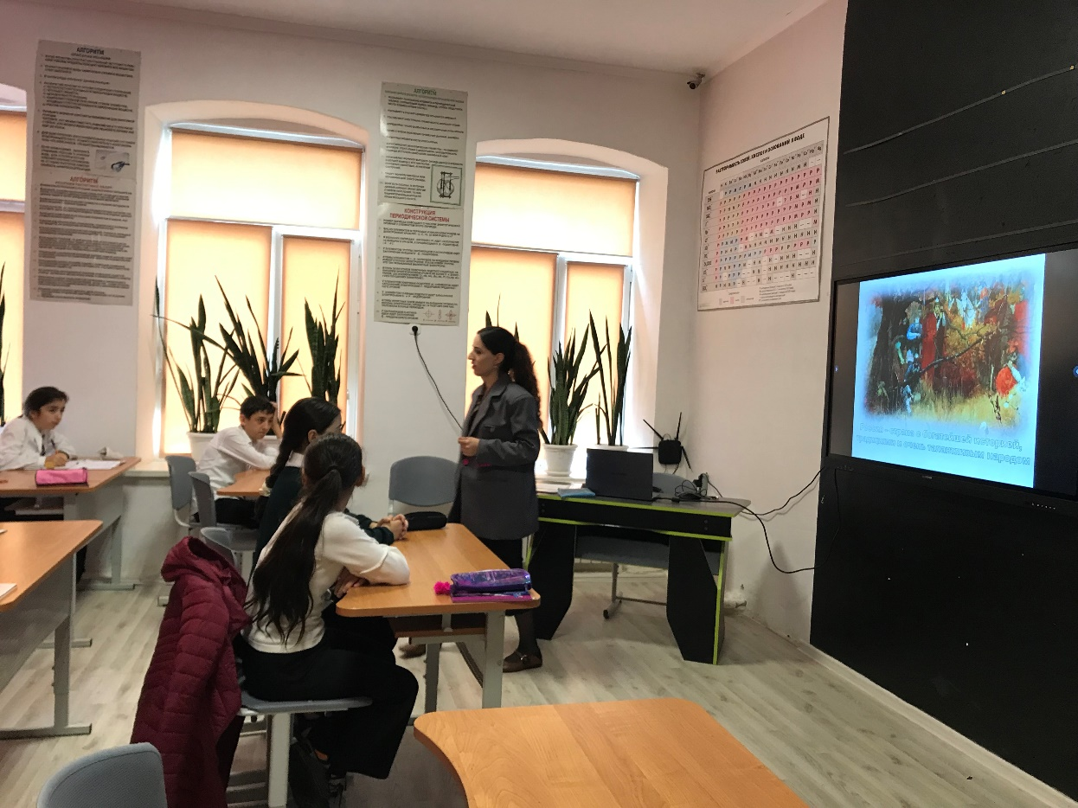

-Давайте все вместе вспомним, что мы знаем о России? У вас на столах лежат листочки бумаги и фломастеры, запишите, пожалуйста, факты, которые вы знаете о России. (Ученики работают в трех группах, записывают краткие факты о России, по истечении 5 минут оглашаем результаты)

- Давайте по очереди назовем все то, что мы знаем о нашей Родине. (Учащиеся из трех команд называют свои факты и прикрепляют их магнитами к доске или устно).

- А теперь проверим, не забыли ли мы чего-нибудь? Сейчас мы по очереди будем доставать из волшебной коробки Знаний листочки с фактами о России и зачитывать их. ( см. Приложение 1.).

**Приложение 1.**

- Наша страна по территории самая большая. Её площадь составляет 17,1 млн. кв. км. Находится на материке Евразия. На нашей территории может поместиться 2 таких материка, как Австралия и 5 таких стран, как Индия. Площадь России приблизительно равна площади поверхности планеты Плутон.

- Нет ни одной страны в мире, где бы вместе жили люди стольких национальностей: хакасы и русские, татары, башкиры и буряты, калмыки и дагестанцы, эскимосы и эвенки, чукчи и другие народы.

**-** Сибирское озеро Байкал — самое глубокое озеро в мире и самый крупный источник пресной воды на планете. В Байкале 23 кубических километра воды.

- Площадь Сибири — 9 миллионов 734,3 тысячи квадратных километров, что составляет 9% земной суши.

***-*** Россиянин первым полете в космос. 12 апреля 1961 года Юрий Алексеевич Гагарин на корабле «Восток» сделал виток вокруг нашей планеты.

- Самый большой в мире лес – сибирская тайга**.**

- У России второе место после Китая по количеству военных**.**

- В России самый высокий в мире охват населения школьным образованием**.**

**-** Урал — самые старые горы в мире. Расположенная в Кусинском районе у деревни Александровка гора Карандаш возникла 4, 2 миллиарда лет назад. Исторические названия Уральских гор – Большой Камень, Сибирский Камень, Земной Пояс, Поясной Камень.

- Россия занимает третье место в мире по общему производству энергии.

- Россия занимает третье место в мире по производству нефтепродуктов.

- Россия занимает пятое место в мире по добыче железной руды и производству стали и лидирует по ряду направлений цветной металлургии.

- Россия обладает вторым в мире по масштабам военно-промышленным комплексом, а во многих областях производства и технологий занимает первое место. Россия занимает второе место в мире по экспорту вооружений.

- В 2014 г. Россия вышла на первое место в мире по производству военной авиатехники, обогнав США по выпуску боевых самолётов.

- Россия имеет второй по величине в мире парк вертолётов, как гражданских, так и военных.

- Россия в течение многих лет лидирует по числу космических запусков и с 2011 года является единственной страной, осуществляющей регулярные пилотируемые полёты.

- Россия в 2011 году вывела на орбиту крупнейший в мире космический телескоп — радиотелескоп Радиоастрон, позволяющий получить самое высокое угловое разрешение за всю историю астрономии.

-Россия является одной из величайших спортивных держав современности. По общему количеству завоёванных медалей на Олимпийских играх с 1952 года, когда страна начала регулярно принимать в них участие, Россия/СССР занимает второе место в мире (первое по наградам на зимних олимпиадах).

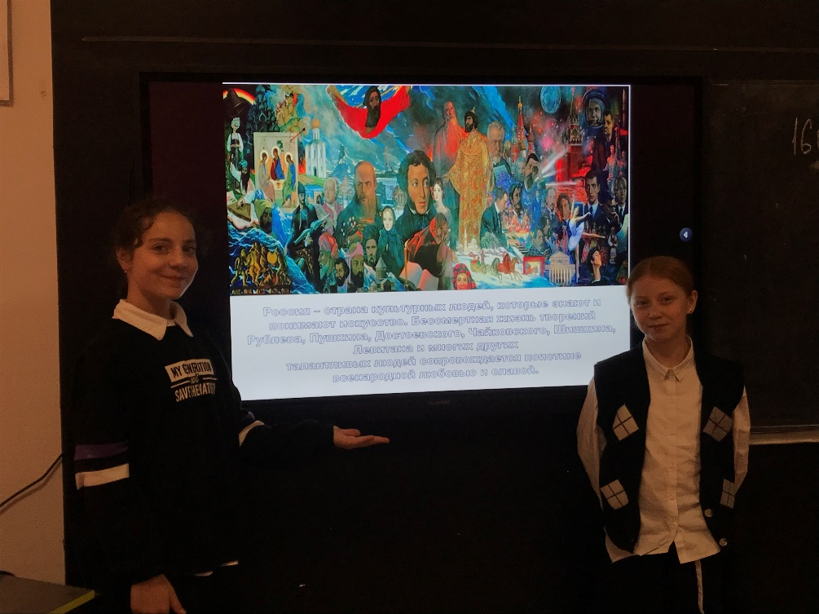

 России есть чем гордиться, и в нашей стране есть много необычного, что поражает воображение. Семь чудес России удивляют не только приезжих, но и самих жителей России:

* озеро Байкал, самое глубокое на Земле;
* долина гейзеров в камчатском заповеднике;
* знаменитый Петергоф с его чудесными фонтанами;
* Собор Василия Блаженного;
* Мамаев курган, известный своей древней историей;
* Эльбрус – высочайший вулкан на Кавказе;
* столбы выветривания на [Урале](https://www.google.com/url?q=http://womanadvice.ru/dostoprimechatelnosti-urala&sa=D&ust=1504035016211000&usg=AFQjCNGg2i3WJNsoB_BHUMiy5bJKbdQ8CQ), в республике Коми.

- Вот сколько всего мы знаем о нашей Родине!

- Любовь к Родине – важнейшее чувство для каждого человека. Любовь человека к своему отечеству русский народ выразил не только в стихах и рассказах, но и в своих пословицах и поговорках:

**Игра «Собери пословицу»**

- Предлагаю вам сыграть. ребята. Представитель каждой команды (*по рядам*) получит пословицы о России, но пословицы рассыпались. Ваша задача их собрать за 2 минуты.

1.Одна у человека мать, одна у него и Родина.

2.Родная сторона – мать, чужая –мачеха.

3. Всякому мила своя сторона.

4. Где родился, там и пригодился.

5. Кто Родине изменяет, того народ презирает.

6.Кто за Родину горой – тот истинный герой.

- России есть, чем гордиться. Наибольшим поводом для гордости России являются её граждане. Сейчас мы проверим, чья команда знает больше выдающихся людей нашей Родины. *Я попрошу от каждой команды одного добровольца.*

Добровольцы будут записывать те имена, которые назовет команда.

1). Государственные и политические деятели России, внесшие большой вклад в развитие страны.. (Иван Грозный, Петр I, Екатерина II, реформатор Александр II)

2). Российские полководцы ( Дмитрий Донской, Александр Суворов, Михаил Кутузов, Георгий Жуков).

3). Знаменитые ученые, которые подарили миру огромное число ценных изобретений, законов.(Ломоносов, Менделеев, Циолковский (основоположник теоретической космонавтики), Королёв (учёный, инженер-конструктор, основоположник практической космонавтики).

4). Первооткрыватели земли, воды и космоса. (Ермак Тимофеевич, Семен Дежнев, Ерофей Хабаров, Михаил Лазарев, Фаддей Беллинсгаузен, Иван Крузенштерн, Николай Миклухо-Маклай, Юрий Гагарин).

5). Российские деятели культуры и искусства. (Александр Пушкин, Михаил Лермонтов, Лев Толстой, Федор Достоевский, Николай Гоголь, Казимир Малевич, Федор Шаляпин).

- Посчитываем результаты. Вот сколько много известных людей мы с вами вспомнили! Эти люди – гордость нашей Родины. Тема нашего сегодняшнего урока – Россия, устремленная в будущее! В нашей волшебной коробке еще остались записки о будущем! Предлагаю их прочитать.

* Россия будущего – страна, сохранившая культурное наследие и традиции прошлого.
* Россия будущего – страна равных больших возможностей для каждого. Это гарантировано Конституцией РФ.
* Россия будущего – это страна образованных людей, деятельность которых направлена на улучшение уровня жизни, решение экологических проблем.
* Россия будущего – это страна здоровых, спортивных людей, достижениями которых будет восхищаться весь мир.
* В России будущего будет возможно воплощение в жизнь самых смелых проектов.
* Россия будущего – это страна учёных, изобретателей, страна научных открытий и развития инновационных технологий.
* Россия будущего – это сохраненная красота родной природы.
* Россия будущего – это страна счастливых людей.

- Всем известно, что будущее страны – это ее дети, то есть вы – ребята! Сейчас я хочу, чтобы каждый из вас подумал о том, что он может сделать для счастливого будущего своей Родины. Запишите свои мысли на листочках.

- А сейчас мы посмотрим, что у нас получилось. (Учащиеся зачитывают свои предложения и приклеивают листочки к плакату с изображением России).

-Какие вы все молодцы! Будущее России в надежных руках, ведь ее будущее – это Вы! (Дети пишут на плакате: Россия – это мы.).

Спасибо вам большое за сегодняшний урок!